学车宝典V1.1
修订记录
文档版本 | 修订人 | 日期 | 描述 | 修订内容
V1.0 | 陈宇杰 | 2015/4/28 | 创建文档
V1.1 | 陈宇杰 | 2015/5/14 | 修订文档 | - 修改点击图片放大缩小逻辑  - 分享失败或取消分享后，无需提示分享失败、  - 网络异常情况下，城市列表驾校列表显示点击屏幕重新加载  - 搜索逻辑开发提供  - 成绩预测修改逻辑  - 修改首页头像右侧小红点提示逻辑  - Android未给拍照权限是需弹框提示  - iOS更新题库修改为自动下载+手动解压方式  - 本地的精华分析不支持点赞与回复，但线上的精华分析支持点赞与回复  - Wap页面，顶部取消浮层下载方式，采用固定的下载方式入口。
V1.2 |  | 2015/5/15 |  | - 在个人中心检查更新下方新增应用推荐功能（html页面）  - 成绩预测功能修改算法
1 概述 2
1.1 产品概述 2
1.2 文档说明 3
2 需求详情 3
2.1 优化部分 3
2.1.1 浮层提示（Android&iOS) 3
2.1.2 练习统计（Android&iOS) 4
2.1.3 弹框逻辑（Android） 4
2.1.4 我的错题（Android） 5
2.1.5 答题模式/查看答案模式（Android&iOS) 5
2.1.6 试题序号（Android&iOS) 5
2.1.7 查看错题/查看全部（Android&iOS) 6
2.1.8 内容优化（编辑负责） 7
2.1.9 分享后收起列表（Android） 7
2.1.10 练习题错题提示 8
2.1.11 文案修改 8
2.1.12 图片缩小放大 8
2.1.13 考试记录 8
2.1.14 统计 9
2.2 新功能 9
2.2.1 选择驾校 9
2.2.2 首页 15
2.2.3 科目一四首页 16
2.2.4 成绩预测 18
2.2.5 个人中心 21
2.2.6 模拟考试（科目一四） 29
2.2.7 试题详情页 33
2.2.8 文章页面 43

概述

产品概述
- 学车宝典V1.1在V1.0基础上进行优化。调整现有部分逻辑，在保持2个操作平台的特点的前提下，尽量保持iOS与Android产品功能一致。其次，新增个人中心，新增文章分享等功能模块。

文档说明
- 目的
本文档描述学车宝典方案的产品需求，用户指导后续的产品开发、产品测试工作。
- 预期读者和阅读建议
本文档的预期读者包括但不限于：产品经理、设计师、开发工程师、测试工程师，也可提供第三方产品的相关人员阅读。
- 包含文档
N/A:没有包含文档
- 相关文档
没有包含相关文档
- 定义首字母缩写词和缩略词
客户端：学车宝典客户端

需求详情

优化部分

浮层提示（Android&iOS)
首次进入左右滑动切换提示；Android未点击【我知道了】，此时点击返回，再次进入时，没有浮窗提示；iOS未点击【我知道了】，Home健退出后，再次进来浮层没有提示。确定点击了【我知道了】才消失，不点击一直存在不消失。

练习统计（Android&iOS)

- 练习统计的做对题、做错题、未做题目前不包括考试的题目，此版本加入考试的题目，更名为学习统计。
- 目前练习统计（即学习统计）的百分数，iOS精确到小数点后一位，Android精确到整数（出现做了1题，仍然显示0%) ，Android统一成iOS处理方式，小数点精确到整数后一位。
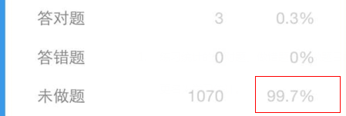

弹框逻辑（Android）
- 目前Android和iOS逻辑不一致，统一使用iOS逻辑方式处理。
- 未做任何题，退出后，再次进入时无需弹框提示，默认从第1题开始作答。
- 练习题目全部做完，再次进入时无需弹框提示，试题重新初始化，删除以前作答记录；默认从第1次开始作答；
- 完成部分习题（但未全部完成），滑动到第xx题（0<xx<1074)，离开，再次进入时弹框提示“上一次练习到第xx题,是否继续?”比如：用户做了第1、2题，滑动切换回第1题，退出后，再次进入时仍需再次弹框显示”上次练习到第1题，是否继续“

我的错题（Android）
我的错题，iOS目前该章节下没有错题也会显示该章节，Android该章节下没有错题不显示该章节。统一采用iOS逻辑处理。即在我的错题列表中默认将所有章节显示出来。同理【我的收藏】。

答题模式/查看答案模式（Android&iOS)
【查看答案】模式是彼此独立的，非全局设置，且与练习周期无关（科目一的顺序练习与科目一的专项练习也是彼此独立的）；用户第一次进入此练习页面，模式默认为【答题模式】，模式点击方可切换成【查看答案】模式。从哪种模式下离开，则下次进来则保持上一次的模式。
如科目一顺序练习；用户在科目一顺序练习第1道题选择了【答题答案】模式，在第2道题仍为【答题模式】模式；手动切换成【查看答案】模式后离开，则下次进入科目一顺序练习默认为【查看答案】模式。

试题序号（Android&iOS)
模式考试（包括全真考试，优先考错题），去掉目前导航栏右侧的【11/100】，在试题题目前方显示当前试题序号。如显示格式为 【 1、驾驶人员在发生…】
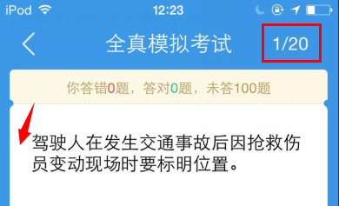

查看错题/查看全部（Android&iOS)
- 点击【查看答案】从右侧滑出答题卡页面，答题卡分段控件承载【查看错题】【查看全部】，默认处于【查看错题tab】，点击错题从右侧滑出进入试题回顾页面。
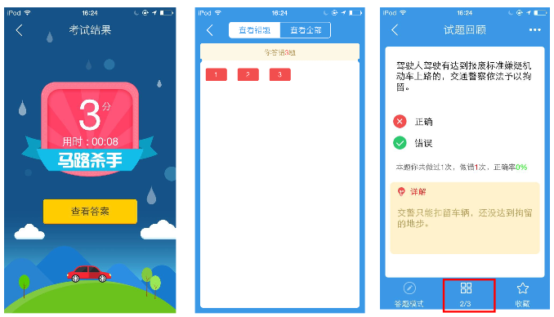
- 从我的错题tab进入试题回顾页，点击答题卡，从底部向上弹出答题卡。答题卡中title只显示【查看错题】，左侧承载【关闭】入口，点击【关闭】，从顶部向底部收起答题卡。
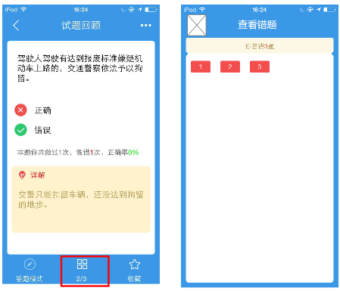
同理【查看全部】，顶部显示title【查看全部】

内容优化（编辑负责）
内容优化，包括报名前攻略，科目二科目三视频文章

分享后收起列表
- 存在问题：Android目前点击分享后不能收起列表，正确应该点击分享后回到客户端收起列表。
- 新增补充提示：分享成功后toast提示“分享成功”，分享失败或取消分享，toast提示”分享失败“， 无需提示。

练习题错题提示
第一次做错练习题（顺序练习，章节练习，专项练习，随机练习，我的收藏），弹出弹框“答错了，错题自动添加到我的错题库中，我是不是很机智~按钮【我知道了】，点击【我知道了】关闭弹框。
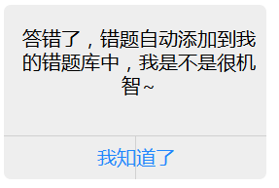

文案修改
我的错题当数据为空时显示“你做错的题目都会出现在这里~”；
我的收藏数据为空时显示“你收藏的题目都会出现在这里~”
模拟考试记录为空时显示“你的模拟考试记录都会出现在这里~”
视频管理页面列表为时显示“你下载的视频都会出现在这里 ~”

图片缩小放大
练习题和考试中，点击图片竖向全屏。存在问题：目前图片不能放大缩小。优化：支持双指捏合图片放大缩小（缩小时不能小于原图），点击图片外任何一个区域（此外还包括Android点击返回）退出全屏。
练习题和考试中习题，点击图片跳转到新页面，支持双指捏合放大缩小（缩小时不能小于原图），双击图片放大。点击任何一个区域(Android包括点击返回键）则退出重新回到试题页面。 【0514更新】


考试记录
考试记录存在1次时，目前是居中处理的， 解决方法：优化调整居左显示。具体后续查看设计稿。
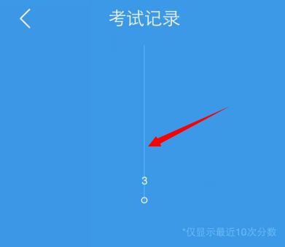

统计
根据终端设备，统计某道题做了xx次，做错xx次，根据情况为后续试题难度评级做铺垫。统计数据在用户下一次启动App时上传

新功能

选择驾校
用户首次进入客户端，显示引导页并弹出弹框。弹框文案“允许“学车宝典”在你使用该应用程序时访问你的位置吗？”按钮【不允许】/【允许】。点击【不允许】则不授权访问地理位置，点击允许即客户端有权限访问地理位置。点击【进入学车宝典】则进入匹配最新题库页面。
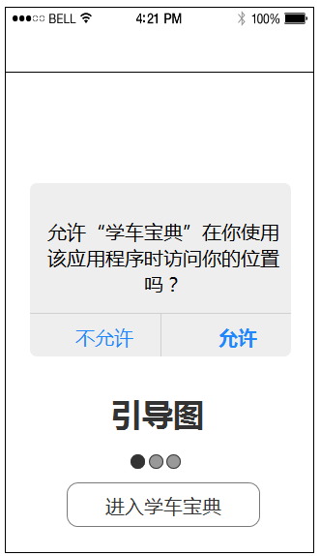

匹配最新题库
- 用户界面示意图
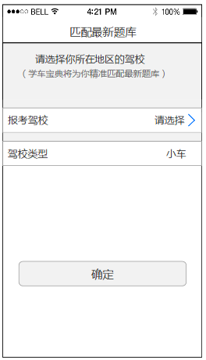
进入此页面，导航栏title显示匹配最新题库，内容区域显示内容“请选择你所在地区的驾校（学车宝典将为你精准匹配最新题库）”、报考驾校入口，驾校类型默认为小车且不可更改。底部承载【确定】按钮。

选择城市
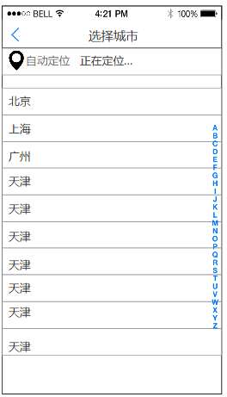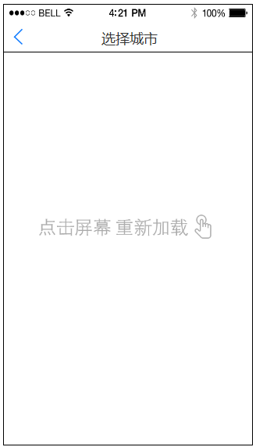
- 城市列表数据由接口提供
- 点击报考驾校，在网络正常情况下跳转到城市列表页面，城市列表包含全国各个城市。
- 在网络异常情况下，点击则显示右侧页面”点击屏幕 重新加载“。若网络状态恢复正常，点击屏幕则可以重新加载列表，若网络状态未恢复正常点击则toast提示“网络异常”停留在此页面。【0514新增】
- 列表顶部承载自动定位功能入口，其包含3个状态，正在定位…，定位失败，定位成功（具体城市如广州）。定位失败的原因包含未取得地理位置授权，地理位置为城市列表之外的城市“
- 在网络加载过程中、未取得地理位置授权，地理位置为城市列表之外的城市，显示“正在定位…”状态持续3S后则提示“定位失败”
- 城市列表支持索引功能，点击字母A自动定位到字母A开头的城市。

选择驾校
- 驾校数据由接口提供
- 在网络正常情况下啊，点击具体城市后刷新显示所选城市对应的驾校数据。驾校列表承载搜索驾校功能，驾校包含{未报考驾校（最顶部）、该城市对应的驾校数据（在中部）若无则不显示、其他驾校（最底部）}
- 在网络异常情况下，则显示‘点击屏幕重新加载“。若网络恢复正常后，点击屏幕则重新加载驾校列表，若未恢复正常点击则toast提示”网络异常“【0514新增】
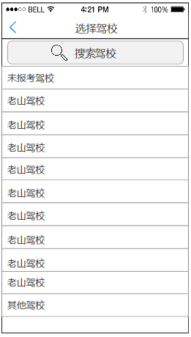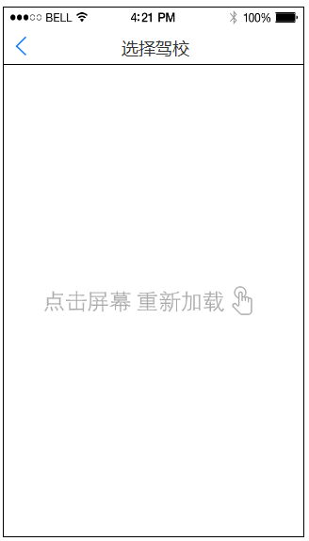

搜索驾校（iOS）
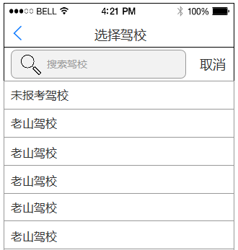
- iOS点击搜索驾校后，弹出键盘，搜索框右侧新增【取消】按钮，搜索驾校提示语移动至左边。未输入关键字则显示该城市的所有驾校。
- 输入关键字后，右侧显示，点击则清空关键字，列表显示该城市下所有驾校。
- 关键字动态匹配，显示结果；向上滚动屏幕，收起键盘。
- 搜索逻辑：
- 根据输入的关键字进行匹配，当输入的关键字在驾校名称内未包含，则显示无结果
- 当输入的字在驾校名称内包含
a、优先匹配驾校名字第一个字，以此类推，优先显示优先匹配的结果。比如南粤驾校，粤安驾校；搜索【粤】搜索列表排序为粤安驾校>南粤驾校
b、同时匹配到第N个字，排序根据后续名称拼音字母决定。比如列表存在粤安驾校，粤运驾校，搜索【粤】时则排序为粤安驾校>粤运驾校
- 当输入2个关键字，2个关键字在驾校中名称中都有体现，但没有根据关键词顺序排列，则显示为无结果，比如搜索驾校列表存在 粤一来驾校，搜索【粤来】则搜索结果为空。
- 点击【取消】则退出搜索状态

搜索驾校（Android）
- iOS点击搜索驾校后，搜索驾校提示语移动至左边并弹出键盘。未输入关键字则显示该城市的所有驾校。
- 输入关键字后，右侧显示，点击则清空关键字，列表显示该城市下所有驾校。
- 关键字动态匹配，显示结果；向上滚动屏幕，收起键盘。
- 搜索逻辑：
- 根据输入的关键字进行匹配，当输入的关键字在驾校名称内未包含，则显示无结果
- 当输入的字在驾校名称内包含
a、优先匹配驾校名字第一个字，以此类推，优先显示优先匹配的结果。比如南粤驾校，粤安驾校；搜索【粤】搜索列表排序为粤安驾校>南粤驾校
b、同时匹配到第N个字，排序根据后续名称拼音字母决定。比如列表存在粤安驾校，粤运驾校，搜索【粤】时则排序为粤安驾校>粤运驾校
- 当输入2个关键字，2个关键字在驾校中名称中都有体现，但没有根据关键词顺序排列，则显示为无结果，比如搜索驾校列表存在 粤一来驾校，搜索【粤来】则搜索结果为空。
- 点击【返回】则退出搜索状态

点击驾校
点击具体的驾校，则自动返回到匹配最新题库页面。

【确定】按钮
- 默认情况下【确定】按钮为高亮显示。
- 未选择驾校，点击【确认】，则驾校数据为空，个人中心显示未选择驾校。
- 已选驾校，点击【确认】，则保存所选驾校数据于本地
- 点击【确定】跳转到首页，顶部从上往下弹出浮条(0.5S)，停留3S后浮条收起（0.5S) 提示文案为“更新成功，题库为2015官方最新版”
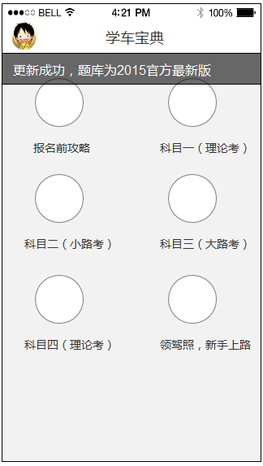

首页
- 用户界面示意图
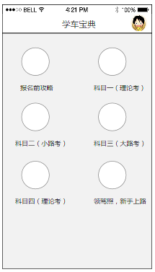
- 在导航栏右侧新增【我的】入口，若用户未登录则显示客户端默认头像，若用户已登录则显示用户自定义头像，点击【我的】从右侧弹出跳转到个人中心页面。
- 当有版本更新提示， 题库更新提示，我要反馈中有未读回复，这些情况下在头像右侧则有小红点提示，用户点进去个人中心页面 更新题库成功且未读回复变成已读后，头像右侧的小红点才消失。【0514更新】

科目一四首页
- 用户界面示意图
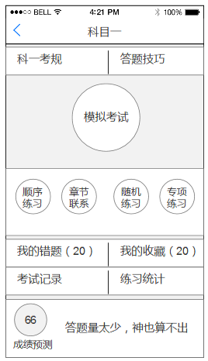
在科目一首页中，新增【科一考规】【成绩预测】功能入口，整合旧版本的【考试要点】【交通标志】合并为【答题技巧】，我的错题，我的收藏外显具体的数目，如我的错题（0）。(数据与设备绑定）

答题技巧
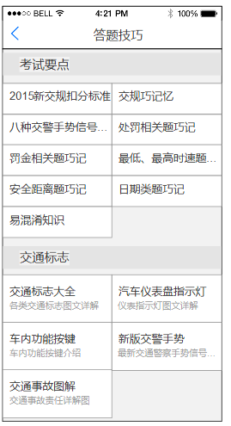
考试要点显示在上方（标题显示不完省略号代替），交通标志显示在下方（不显示图片张数）

成绩预测
数据中心与开发再沟通

科目一
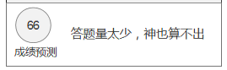
- 用户所回答过的每道题准确率的计算方式：

回答数大于等于2时：
设权重2=0.95；权重1=0.05/（回答数-1），则：
每道题准确率= [ 权重1*（答对次数-最后一次回答）+权重2*最后一次回答 ] / [ 权重1*（回答数-1）+权重2 ]=权重1*（答对次数-最后一次回答）+权重2*最后一次回答
=[ 0.05*（答对次数-最后一次回答）] /（回答数-1）+0.95*最后一次回答
最后一次回答：答题正确为1，错误为0；
当回答数等于1（即第一次回答）时：
每道题准确率答题正确为1，错误为0
设答题数为x
如果x<20，不计数
如果20=x，系数为0.5；
x每增加20，系数+0.01，最高为1；
预测答对题数=（所有道题的准确率的和）/答题总数*100
分数=系数*预测答对题数*每题分数=系数*（所有道题的准确率的和）/答题总数*100
分数计算：
如果所得分数为整数，则直接输出分数；
否则对所得分数小数点后一位四舍五入得到整数，输出分数。”
例：
用户总共回答了20道题，每道题回答记录如下：
题目序号 | 1 | 2 | 3 | 4 | 5 | 6 | 7 | 8 | 9 | 10
总回答数 | 2 | 2 | 3 | 3 | 2 | 1 | 2 | 1 | 3 | 3
正确次数 | 2 | 1 | 1 | 3 | 2 | 0 | 1 | 1 | 2 | 3
最后记录 | 正确 | 正确 | 正确 | 正确 | 正确 | 错误 | 错误 | 正确 | 正确 | 正确

题目序号 | 11 | 12 | 13 | 14 | 15 | 16 | 17 | 18 | 19 | 20
总回答数 | 3 | 2 | 3 | 4 | 2 | 2 | 2 | 2 | 3 | 5
正确次数 | 2 | 1 | 2 | 3 | 2 | 0 | 1 | 1 | 2 | 3
最后记录 | 正确 | 正确 | 正确 | 正确 | 正确 | 错误 | 正确 | 正确 | 正确 | 正确
题目1准确率=0.05*（2-1）/（2-1）+0.95*1=1
题目2准确率=0.05*（1-1）/（2-1）+0.95*1=0.95
其他的准确率分别为：0.95、1、1、0、0.05、1、0.975、1、0.975、0.95、0.975、0.9833、1、0、0.95、0.95、0.975、0.975
分数=0.5*100*（1+0.95+0.95+…+0.975+0.975）/20=41.64=42
即该用户的预测分数为42分。
- 显示规则：当已做题<20题时，显示“亲~答题量太少，神也算不出嘀”；当成绩<90分时，显示“革命尚未成功，考友仍需努力”；当成绩90<=x<97时，显示“还有上升空间…加油~；当成绩>=97时，显示“棒棒的，可以参加考试啦”

科目四
- 用户所回答过的每道题准确率的计算方式：
当回答数大于等于2时：
设权重2=0.95；权重1=0.05/（回答数-1），则：
每道题准确率= [ 权重1*（答对次数-最后一次回答）+权重2*最后一次回答 ] / [ 权重1*（回答数-1）+权重2 ]=权重1*（答对次数-最后一次回答）+权重2*最后一次回答=[ 0.05*（答对次数-最后一次回答）] /（回答数-1）+0.95*最后一次回答
最后一次回答：答题正确为1，错误为0；
当回答数等于1（即第一次回答）时：
每道题准确率答题正确为1，错误为0
如果x<20，不计数
如果20=x，系数为0.56；
X每增加20，系数+0.01，最高为1；
预测答对题数=（所有道题的准确率的和）/答题总数*50
分数=系数*预测答对题数*每题分数=系数*（所有道题的准确率的和）/答题总数*50
分数计算：
如果所得分数为整数，
（1） 如果所得分数为偶数，直接输出结果；
（2） 否则对所得分数+1，输出结果
如果所得分数为小数，
对分数/2所得结果小数点后一位四舍五入得到整数，再将得到的整数值*2得到最终分数（如计算结果得51.5，51.5/2=25.75，四舍五入为26，则最终分数为26*2=52分）
对分数/2所得结果小数点后一位四舍五入得到整数，再将得到的整数值*2得到最终分数（如计算结果得51.5，51.5/2=25.75，四舍五入为26，则最终分数为26*2=52分）
- 显示规则：当已做题<20题时，显示“亲~答题量太少，神也算不出嘀”；当成绩<90分时，显示“革命尚未成功，考友仍需努力”；当成绩90<=x<97时，显示“还有上升空间…加油~；当成绩>=97时，显示“棒棒的，可以参加考试啦”

个人中心
- 用户界面示意图
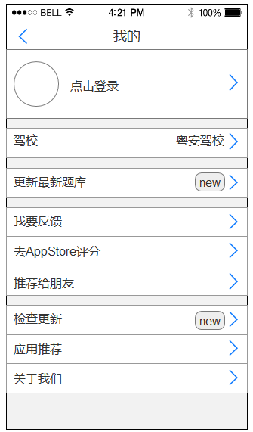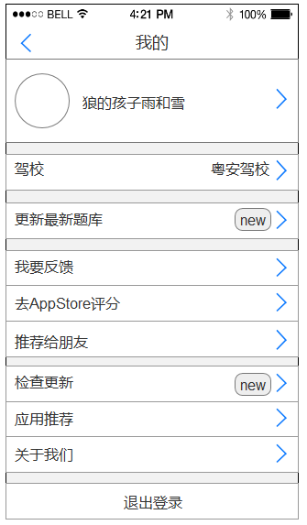
未登录时显示默认头像，文案显示点击头像登录；登录时显示头像（默认或自定义），显示昵称。列表常驻显示驾校、更新最新题库、清除缓存、我要反馈、去AppStore评分（Android不显示此入口）、推荐给朋友、检查更新、关于我们；退出登录（已登录显示）。
注意：iOS在审核期间不显示登录入口，待审核完毕后才显示此入口。同理去Appstore评分，检查更新。

登录
- 用户界面示意图
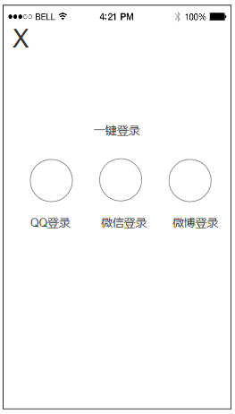
未登录的状态下，显示默认头像，点击整个登录栏目即热区为整一块，点击从底部弹出登录页面。
第三方登录入口包含QQ，微信，微博（iOS：若用户手机中没有安装某个第三方app，此处隐藏不可见（微博一直存在，未安装客户端，点击调用微博网页登录）；Android：若用户手机中没有安装某个第三方app，此处出现，但点击时toast提示”未安装该应用程序“）。点击左侧【x】则关闭登录页面，交互由顶部向下收起。
- 网络不可用时，点击QQ/微信/微博登录toast提示“网络异常“停留在此页面. 点击仍可以调转第三方App 【0514更新】
- QQ登录
- 则进入QQ授权页面。用户可切换其他QQ账号登录。首次授权太平洋登录（存在非本客户端情况），获取用户的昵称，头像，性别，地区（若无则不获取显示为空，若该地区地理位置为城市列表之外的城市，显示为空）；若用户已经在其他太平洋产品注册登录，则直接获取之前登录后（编辑后）的数据。比如用户QQ昵称为A，授权资讯客户端登录后，修改为B，首次登录学车宝典客户端，昵称将显示为B不显示A。
- 登录完成后，返回到我的页面。并toast提示“登录成功”
- 微博登录
直接复用QQ绑定逻辑。
- 微信登录
首次授权太平洋登录（存在非本客户端情况），获取用户的昵称，头像，性别；若用户已经在其他太平洋注册产品注册登录，则直接获取之前登录后（编辑后）的数据。比如用户微信昵称为A，授权资讯客户端登录后，修改为B，首次登录学车宝典客户端，昵称将显示为B不显示A。

驾校
- 若用户首次进入客户端未选择驾校，则默认状态下显示提示语”未选择驾校”。选择驾校复用之前逻辑，区别在于选择驾校完毕后回到我的页面而不是匹配最新题库页面。
- 未登录时填写了驾校资料；若登录后，个人资料驾校数据为空，则将本地数据上传到个人资料中；若数据不为空，则继续保存之前云端存储数据，本地数据无需上传覆盖。比如未登录选择驾校A，登录后该用户本存在驾校B数据，则登录后显示驾校B,退出登录后显示驾校A。

更新题库（Android）
Android手动下载+手动解压
- 客户端联网时进行判断是否有新增题库，若检测到新增题库，则在更新最新题库栏目右侧显示【new】标签，同时在首页头像右侧显示小红点，若未更新成功，则首页【头像】右侧小红点一直存在，直至更新题库成功，小红点才会消失（未有未读消息情况下）。
- 在网络正常情况下，点击则右侧显示load图标+正在更新题库“，更新过程中若网络异常，则toast提示”网络异常，更新失败“且重新显示【new】标签，网络重新恢复正常后，点击则重新下载，不支持断点续传。
- 在网络异常情况下，点击则toast提示”网络异常“继续保持【new】标签
- 更新完毕后，右侧显示”已是最新题库“。

更新题库（iOS）
iOS自动下载+手动解压
- 客户端联网时进行判断是否有新增题库，若检测到新增题库，则自动下载新题库，更新最新题库栏目右侧显示【new】标签，同时在首页头像右侧显示小红点，若未更新成功，则首页【头像】右侧小红点一直存在，直至更新题库成功，小红点才会消失（未有未读消息情况下）。
- 点击new标签，（实际是解压）则右侧显示load图标+正在更新题库“
- 更新完毕后，右侧显示”已是最新题库“。

清除缓存
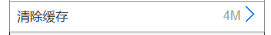
右侧显示缓存大小，若0则显示0.0M，精确到小数点后一位，点击则弹出弹框“是否清空缓存“按钮【取消】【清除】，点击【清除】则toast提示”清除成功“点击【取消】则关闭弹框。

我要反馈
新增在对聊信息中，长按对聊信息调用系统的复制功能。

去AppStore
复用旧版本逻辑（iOS审核期间隐藏）

推荐给朋友
复用旧版本逻辑，此外Android分享后需要收起分享列表。分享成功后toast提示分享成功，分享失败或取消分享，toast提示“分享失败”，无需提示。

检查更新
- iOS复用旧版本逻辑（审核期间不可见）
- Android新增下载判断逻辑
- 在Wifi情况下弹框提示“是否更新到V1.1版本？“ 按钮【取消】【更新】点击取消关闭弹框，点击【更新】下载安装包。
- 在GPRS情况下弹框提示“现在是2G/3G/4G,是否更新到V1.1版本？” 按钮【取消】【更新】

应用推荐
在检查更新下方新增应用推荐入口，点击进入应用推荐页面（html页面后续提供）。iOS审核期间不显示，Android安智应用市场审核期间不显示。

退出登录
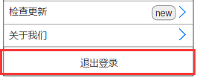
当用户登录后则显示退出登录入口，点击退出登录，则弹框提示“退出账号？按钮【取消】【退出】，点击【取消】则关闭弹框，点击【退出】则退出登录，文案由显示昵称变成点击登录，并停留在此页面。

个人资料
- 用户界面示意图
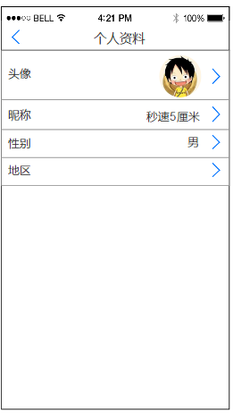

头像
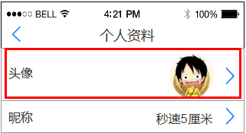
点击整个栏目，底部弹出弹框【拍照】【从手机相册选择】，点击【拍照】则调用系统相机进行拍摄，点击从【手机相册中选择】则调用系统相册。
- iOS直接复用资讯客户端逻辑。
- Android基本复用资讯客户端逻辑外，需修改2个逻辑：
- 当系统相机不允许客户端访问时，点击【拍照】则弹框提示“为了拍照功能正常使用，请让系统或安全软件允许客户端拍照的权限”按钮【确定】参考其他App是可以做到的比如（nice path）文峰同学可以研究下
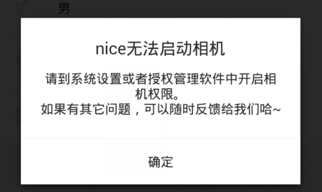
- 拍照后的相片或者直接调用系统相册照片，此支持双指捏合放大缩小图片，而不是改变线框的大小，裁剪线框保持屏宽处理。
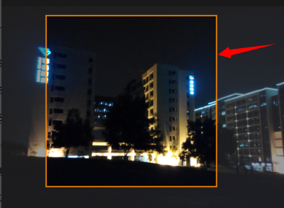

昵称
点击昵称则底部弹出此页面，输入框默认显示当前昵称，右侧显示【x】清空，同时显示光标并展开键盘。底部显示提示语”1-16字符（字母、数字、下划线）或1-8个中文。
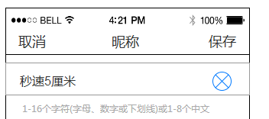
- 点击【清空】则清空输入框，【保存】按钮置灰
- 当输入内容超过限制的长度时，则不能继续输入。
- 当输入不合法字符时（即字母、数字、下划线，中文之外），点击【保存】toast提示“昵称不合要求”停留在此页面。
- 当输入合法内容时，在网络正常情况下，点击【保存】则保存昵称，并关闭此页面；在网络异常情况下，点击【保存】则toast提示”网络异常“并停留在此页面。

性别
- iOS：若未选择性别个人资料列表则显示为空，点击性别底部弹出列表，默认定位为男性，选择性别可点击【取消】则关闭列表，点击确定，在有网络情况下则更新成功，若网络异常，则提示“网络异常”并关闭列表。
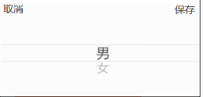
- Android：若未选择性别个人资料列表则显示为空；点击性别弹出弹框，若已选择，则右侧显示打钩状态，点击性别后，若在有网络情况下则更新成功，若网络异常，则关闭弹框后提示“网络异常”
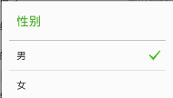

地区
若第三方登录时未获取到地区数据或该数据为城市列表之外的城市，则显示为空，点击地区跳转到选择地区页面，每次进入选择地区页面都需要网络请求刷新一次，复用选择驾校时选择地区逻辑，点击具体地区返回到个人资料页面。
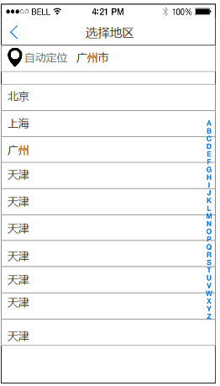

模拟考试（科目一四）
- 用户界面示意图
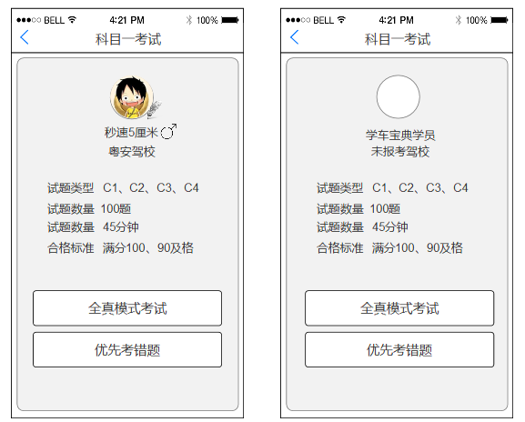

已登录
登录时显示头像（默认或自定义），显示昵称，性别（数据为空则不显示），驾校（未选择显示未选择驾校）。

未登录
未登录时显示默认头像，底部文案显示学车宝典学员，显示驾校（未选择显示未选择驾校）。点击头像则跳转到登录页面（iOS审核期间点击不能跳转到登录页面），登录成功后，返回科目一考试首页。同理科目四。

成绩分享

客户端
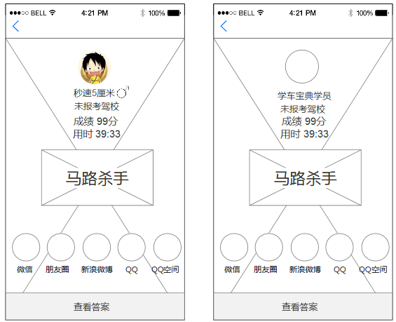
- 考试结果页面，登录时显示头像（默认或自定义），显示昵称，性别（未填写则不显示），、驾校（未选择显示未选择驾校），个人资料与考试前一一对应。成绩，用时，获得称号（马路杀手）
- 当成绩<90时，显示 马路杀手
- 当成绩90<x<100时，显示 你真棒
- 当成绩=100时，显示 完美主义者
- 未登录的用户点击头像可跳转到登录页面，（iOS审核期间点击不能跳转到登录页面）登录成功后回到考试结果页面，并动态刷新显示出个人信息资料。
- 底部承载微信、朋友圈、新浪微博、QQ、QQ空间分享入口以及查看答案功能入口。
- 分享格式为logo+分享文案，存在3个情况，分享文案根据成绩然后系统随机抽选
- 马路杀手：
求鼓励，我不想当马路杀手了！
虽是马路杀手，但有一天我要成为车神！
哭死了怎么又是马路杀手！
- 及格但不满分
快来祝贺我吧，我成功以93分成绩获得“学霸称号”，喜欢我就赞赞我~
好腻害~我成功以93分成绩获得“学神称号”，赞赞我吧~
93分耶，拿驾照无压力~
- 满分
噢耶，满分，快来恭喜我吧，马上拿驾照~
100分，满满的感动~从来没有这么崇拜自己
100分，拿驾照妥妥的~

Wap页面
分享后，点击链接通过wap页面打开，显示内容隐藏分享入口以及查看答案功能入口，在wap页面顶部新增下载入口。格式为：logo+学车宝典+solgan（驾考必备，快速拿驾照）+按钮【马上下载】，点击【马上下载】，iOS跳转到AppStore，Android通过浏览器下载。点击【关闭】则关闭下载浮层。在底部有2篇文章入口（具体文章待定）点击通过wap打开文章页面。Wap文章格式后续说明。
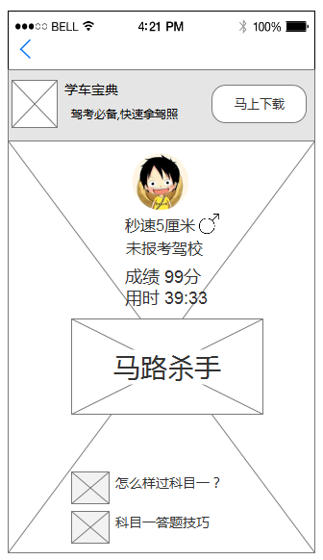

试题详情页
在试题详情页【练习题（普通练习题、我的错题、我的收藏）以及试题回顾】。新增习题评论功能以及分享功能。去掉旧版本在导航栏右侧显示的【更多】功能入口，在底部工具栏新增【设置】功能入口，即承载旧版本中的更多功能。在导航栏右侧新增分享功能入口。
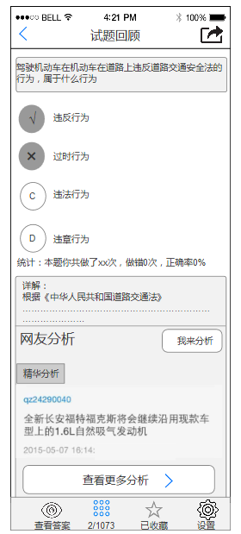

试题评论
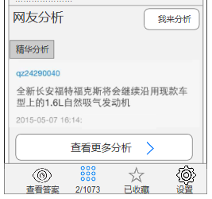
- 在当前页面精华分析也是本地分析最多显示3条，故不受网络影响。（精华分析由我们编辑维护，我们将确保每道题都至少有1条本地精华分析）
- 在试题页面的精华分析是本地的所以不支持点赞与回复
- 根据爬回来的评论数据，之后编辑再进行人工筛选精华评论，以及剔除一些很水的评论。然后将评论随机分配时间（范围2014年1月1日00:00:00 ~2015年6月1日00:00:00）和随机分配昵称（马甲方式）
- 精华分析数据更新是不定期跟随客户端版本进行修改，后续可手动进行添加和删减，然后重新打包在客户端内。
- 【查看更多分析】入口常驻底部显示。点击【查看更多分析】，在有网络的情况下跳转到网友分析页面并聚焦于最新分析于顶部。在网络异常情况下toast”网络异常“停留在此页面。
- 在此页面点击【我来分析】将弹出弹框，点击【提交】网络异常情况下提示"网络异常“，停留在此弹框页面，若分析成功，则toast提示“发表成功”，点击【取消】则关闭弹框。在该试题下，若输入框此前保存了输入过内容，再次弹出弹框时，则保留上一次输入的内容。
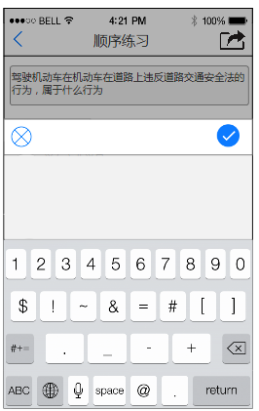
- 查看更多分析
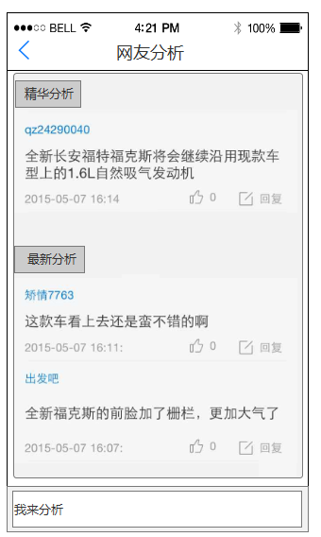
查看更多分析后，跳转到网友分析页面，列表顶部承载精华分析，数据与上一个页面的本地分析一致（最多显示3条）、最新分析；在此页面的分精华分析是线上的，支持点赞与回复。
注意：评论与点赞基本复用资讯客户端逻辑，下方罗列的逻辑与资讯客户端区别
- 最多显示3条本地的精华分析，精华分析根据时间（评论生成时间，而不是设定精华的时间）倒序进行排序。
- 精华分析根据时间倒序排列在最新分析列表中同样存在。
- 每次最多加载20条评论，当往下浏览时则底部提示“正在加载…”即加载下方20条评论。
- 点击评论后，未登录的用户无需引导到登录页面，发表评论时统一昵称为学车宝典学员，无需定位地理位置；登录后的用户，不能匿名评论。即无需显示下方2张图片
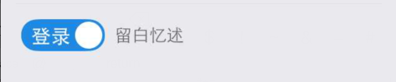
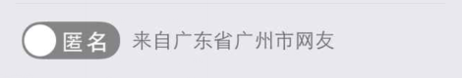
- 回复评论，则在弹框页面显示回复xxx如 回复学车宝典学员
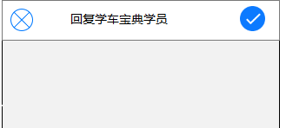
- 在网友分析页面，成功评论或回复后，屏幕顶部自动滚动定位至最新分析，并聚焦于刚刚发表评论（评论先审后出，审核不通过则不显示）
- 昵称无需高亮显示，昵称不可点击。
- 已赞的评论需要颜色填充，第二次进入此页面仍需保留已赞效果。
- 去掉楼层显示。
- 更改时间显示逻辑，发表时间<=1分钟，显示刚刚；发表时间<1小时，显示分钟，如10分钟前；发表时间>=1小时，显示小时，如1小时前；发表时间>=3小时，显示具体今天+时分，如今天18:53；发表时间2天内，则显示昨天或者前天+时分，如前天19:20；2天后，则显示年月日分 2014-08-09 18:06。

习题分享

客户端
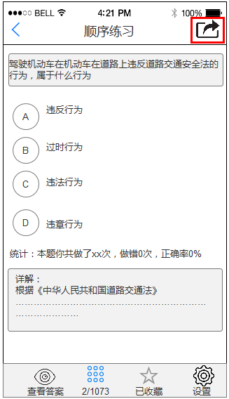
点击导航栏右侧【分享】，弹出分享弹框列表（复用旧版本逻辑）。试题存在多种情况，未做题，做对题，做错题，注意：未做题在查看答案模式下查看答案后仍属于未做题。
- 分享格式为logo+分享文案，存在3个情况，分享文案根据作答情况然后系统随机抽选 。
- 未做题
- 这道题都不会，还能过吗？
- 这道题好难呀，你会吗？
- 做错题
- 连这道题都做错了，求解救！
- 这题好坑，大神帮帮我吧！
- 哭晕了，这道题都没做对，怎么那驾照呀，求鼓励!
- 做对题
- 好腻害，我居然做对了，膜拜我吧~
- 这道题我终于做对啦，拿驾照妥妥的~

Wap页面(统一未做状态)
根据客户端分享出来的页面，点击分享的链接通过wap页面打开。试题分享出去统一打开为未做题。Wap页面顶部默认有固定的下载入口。iOS点击【马上下载】跳转到AppStore，Android通过浏览器下载。点击【关闭】则关闭浮层。
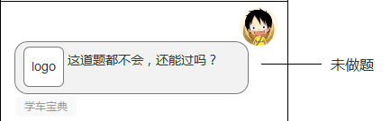
- 单选题(未做题为例）
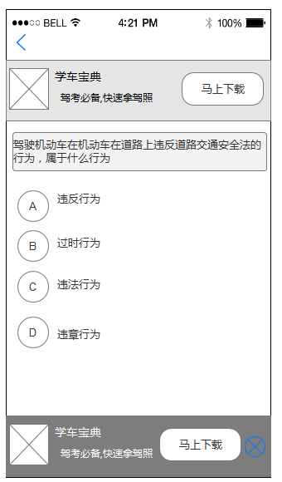
- Wap页面顶部有固定的下载入口，底部有浮层形式的下载入口。
- 默认显示答案为空，试题处于未做状态
- 选择答案后，无论正确与否都需要显示详解。
- 详解下方显示线上精华分析，分析无需回复与点赞功能，最多显示3条分析，超过3条分析，显示“下载学车宝典看全部评论”下载入口。点击iOS跳转到AppStore，Android通过浏览器下载。
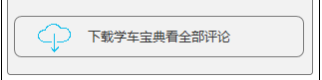
- 多选题（未做为例）
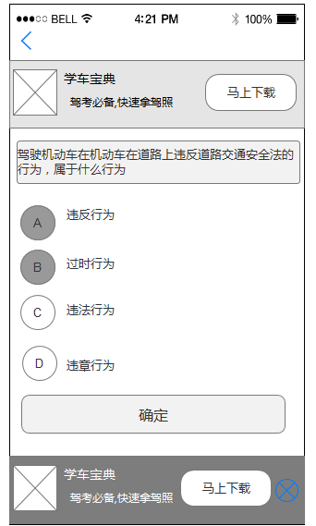
- Wap页面顶部有固定的下载入口，底部有浮层形式的下载入口。
- 默认显示答案为空，试题处于未做状态
- 确定按钮默认置灰，当选中2个或以上选项，【确认】按钮高亮显示，点击【确定】视为提交答案，无论正确与否都需要显示详解，同时隐藏【确定】按钮。
- 详解下方显示精华分析，分析无需回复与点赞功能，最多显示3条分析，超过3条分析，显示“下载学车宝典看全部评论”下载入口。点击iOS跳转到AppStore，Android通过浏览器下载。点击【关闭】则关闭浮层。

文章页面

客户端
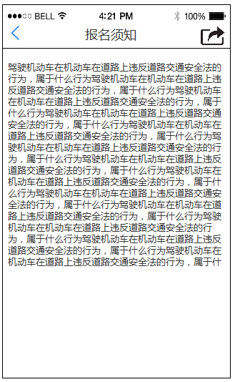
在文章详情页，在右侧承载【分享】入口，点击分享（之后复用旧版本逻辑），分享格式为，logo+文章标题+solgan（驾考必备,快速拿驾照）
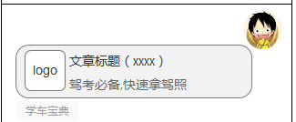
点击分享连接跳转到文章wap页面。

Wap页面
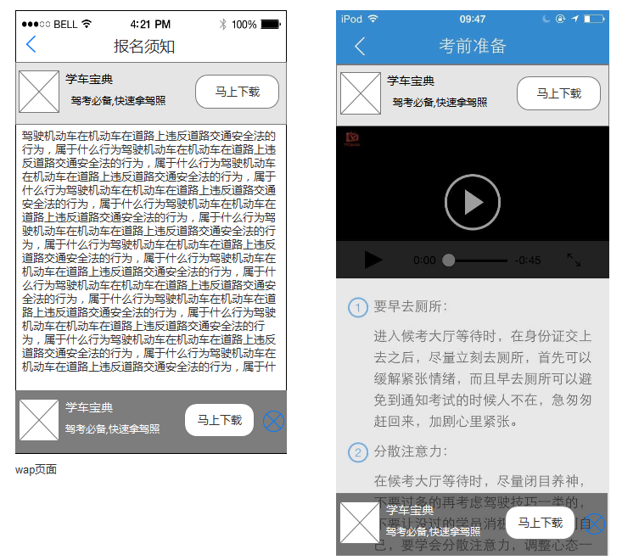
点击【马上下载】逻辑依照上述逻辑。

